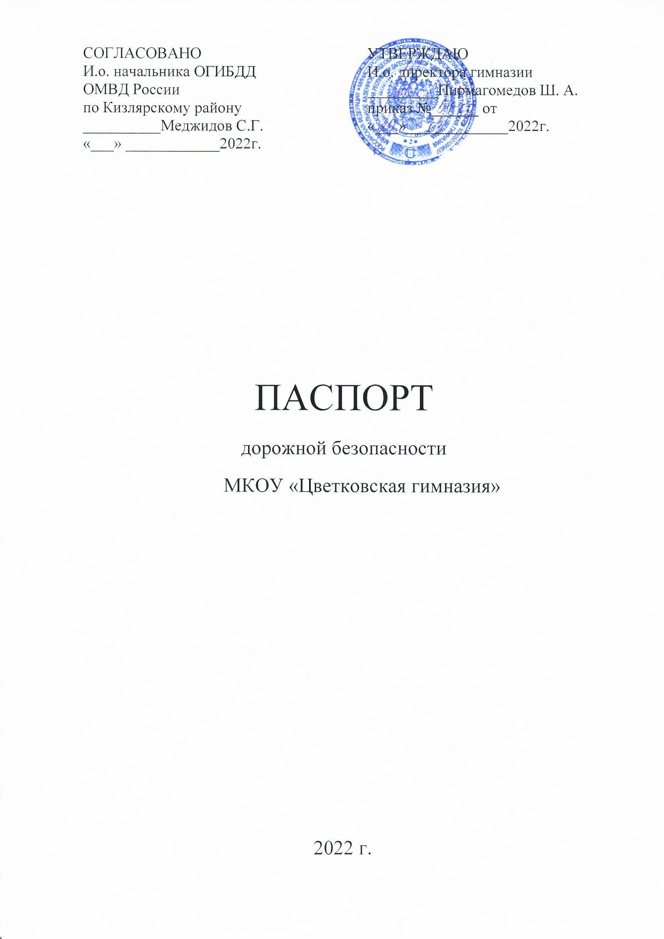

**ПЛАН РАБОТЫ**

**ОГИБДД ОМВД России по Кизлярскому району**

**с МКОУ «Огузерская СОШ»**

**ПО ПРОФИЛАКТИКЕ ДЕТСКОГО ДОРОЖНО-ТРАНСПОРТНОГО**

**ТРАВМАТИЗМА**

**НА 2022г.**

|  |  |  |  |  |  |  |  |  |  |  |  |
| --- | --- | --- | --- | --- | --- | --- | --- | --- | --- | --- | --- |
| **№ п/п** | | **Мероприятие** | | **Срок** | | **Исполнители** | | | | **Участники** | |
| |  | | --- | | **По реализации функции анализа** | | | | | | | | | | | | |
| 1 | | |  | | --- | | Проведение анализа статистики по ДТП с участием детей, причин и условий, способствующих возникновению ДТП; анализа результатов проводимых мероприятий по профилактике ДДТТ; подготовка аналитических справок, отчетов в различные инстанции, администрацию района, орган управления образованием, образовательные учреждения и т.д. по запросу | | | Ежемесячно | | |  | | --- | | Подразделение ГИБДД района, города, республики | | | | | Учащиеся общеобразовательного учреждения | |
| |  | | --- | | **По реализации функции контроля за обучением детей в образовательном процессе** | | | | | | | | | | | | |
| 2 | | Проведение инспектирования общеобразовательных учреждений, совместные проверки наличия тематических планов, программ и образовательного процесса по обучению детей навыкам безопасного поведения на улицах и дорогах в рамках предметов  «Окружающий мир», «ОБЖ», «Технология»; наличия «уголка безопасности»; совместное ведение наблюдательного дела, обследование территории, прилегающей к общеобразовательным учреждениям и др. | |  | | | | | | | |
| |  | | --- | | В течение  года | | | | |  | | --- | | Территориальные подразделение ГИБДД, преподаватель ОБЖ | | | | Учащиеся общеобразовательного учреждения | |
| |  | | --- | | **Реализация организационных функций по профилактике ДДТТ** | | | | | | | | | | | | |
| 3 | Проведение бесед – «пятиминуток» по вопросам безопасности дорожного движения | | | Ежедневно на последнем уроке, а также до и после каникул | | | | Классные руководители, инспекторы ГИБДД | | Учащиеся 1-4 классов | |
| 4 | |  | | --- | | Проведение различных профилактических мероприятий во внеурочное время: конкурсов, викторин, КВН, тематических утренников, театрализованных представлений, соревнований «Безопасное колесо» и др. | | | | В течение  года | | | | Инспекторы ГИБДД, преподаватель ОБЖ, педагоги. | | Учащиеся общеобразовательного учреждения | |
| 5 | Выявление учащихся-нарушителей ПДД и проведение с ними профилактических бесед | | | |  |  |  | | --- | --- | --- | | В течение  года | Инспекторы ГИБДД, инструктор общеобразовательного учреждения по безопасности движения, педагоги | Учащиеся 1-11 классов | | | | | |  | | --- | | Инспекторы ГИБДД, преподаватель ОБЖ, педагоги | | | |  | | --- | | Учащиеся  1-11 классов | | |
| 6 | |  | | --- | | Организация и проведение профилактики ДДТТ в детском оздоровительном лагере на базе общеобразовательного учреждения | | | | июнь – август | | | | Инспекторы ГИБДД, педагоги общеобразовательного учреждения, воспитатели детских оздоровительных лагерей | | 1-8 класс | |
| 7 | |  | | --- | | Организация и участие в проведении операций: «Внимание – дети!», «Скоро в школу!», «Осенние каникулы», «Зимние каникулы», «Весенние каникулы», «Здравствуй, лето!» | | | | |  | | --- | | сентябрь-июнь | | | | | |  | | --- | | Инспекторы ГИБДД, преподаватель ОБЖ, классные руководители | | | |  | | --- | | 1–11 класс | |  | |  | | |
| 8 | Проведение профилактических бесед на родительских  собраниях о причинах возникновения ДТП с участием детей, об ответственности родителей за нарушения, совершаемые детьми в области дорожного движения. | | | |  |  |  | | --- | --- | --- | | 1 раз в четверть | Инспекторы ГИБДД, инструктор | Родители учащихся, педагоги |  |  |  |  | | --- | --- | --- | |  | Инспекторы ГИБДД, инструктор | Родители учащихся, педагоги | | | | | |  | | --- | | Инспектор ГИБДД, | | преподаватель ОБЖ | | | | |  | | --- | | Родители учащиеся педагоги | | |
| 9 | |  | | --- | | Организация профилактики ДДТТ в учреждениях дополнительного образования: домах, центрах детского творчества, юношеских автомобильных школах, парках отдыха, автоплощадках и т.д. | | | | В течение учебного года | | | | Инспекторы ГИБДД, педагоги учреждений | | Воспитатели, педагоги учреждений дополнительного образования, дети и подростки | |
| |  |  | | --- | --- | | **Оказание подразделением ГИБДД методической помощи**   |  | | --- | | **образовательному учреждению** | | | | | | | | | | | | | |
| 10 | | | |  | | --- | | Оказание методической помощи в оформлении «уголков безопасности» | | | |  | | --- | | В течение учебного года | | | | | |  | | --- | | Инспекторы ГИБДД,  зам. по безопасности | | |  |
| 11 | | | |  | | --- | | Разработка схемы маршрута безопасного движения учащихся в |   микрорайоне  общеобразовательного учреждения | | |  | | --- | | Перед началом учебного года, с внесением | | необходимых изменений в течение года | | | | | Инспекторы ГИБДД, зам. по безопасности | | Учащиеся 1-11кл |
| 13 | | | Участие в работе семинаров для инструкторов по безопасности дорожного движения общеобразовательных учреждений, совместных совещаний директоров общеобразовательных учреждений и др. | | Август | | | | |  | | --- | | Инспекторы ГИБДД, педагоги органа управления образованием, директора общеобразовательных учреждений | | | |  | | --- | | Инструкторы общеобразовательных учреждений по БДД | |

Утверждаю:

Директор школы:

Куртусунова Ю.К.

**План работы по профилактике**

**детского дорожно-транспортного травматизма**

**в МКОУ «Огузерская СОШ»**

**на 2022г.**

|  |  |  |  |
| --- | --- | --- | --- |
| Наименование и содержание работы | Срок исполнения | Ответственные за проведение | Отметка о выполнении,подпись ответственного |
| **I. Методическая работа** | | | |
| Ознакомление педколлектива с нормативными и методическими документами по предупреждению ДДТТ. | Сентябрь | Зам. директора по воспитательной работе |  |
| Сообщение на заседании педагогического совета "О ходе реализации Программы "Дорожная безопасность" | Август | Отв. за профилактику |  |
| Заседание МО кл. руководителей по теме: «О работе по профилактике ДДТТ» (**детского дорожно-транспортного травматизма)** | Декабрь | Зам. директора по воспитательной работе |  |
| Оформление наглядной агитации по БДД | Сентябрь | Классные рук. 1-11 кл. и отв. за кабинет |  |
| **II. Работа с родителями** | | | |
| Родительские собрания по классам:  - «Как влияет на безопасность детей поведение родителей на дороге».  - «Требования к знаниям и навыкам школьника, которому доверяется самостоятельное движение в школу и обратно».  - «Использование движения родителей с детьми по улицам города для обучения детей навыкам правильного поведения на дороге».  - «Улица-подросток».  - «Родителям о безопасности дорожного движения». | 1 раз в четверть | Кл. руководители |  |
| **III. Работа с учащимися** | | | |
| Изучение основ безопасного поведения на улицах и дорогах. | В течение года | Классные руководители |  |
| Проведение тематических утренников, викторин, игр, конкурсов, соревнований по ПДД. | В течение года | Классные  руководители |  |
| Беседы по классам: «На школьных перекрестках», «Для вас, юные велосипедисты», «Про того, кто головой рисковал на мостовой», «Зимняя дорога», «Азбука юного пешехода», «Законы улиц и дорог» | В течение года | Классные руководители |  |
| Беседы с учащимися перед каждыми каникулами на тему «Улица полна опасностей и неожиданностей», «Уходя на каникулы, помни…» | Перед каникулами | Классные руководители |  |
| **Декада безопасности дорожного движения:** | Сентябрь - октябрь | Отв. за профилактику ДДТТ, классные руководители. |  |
| Выступление агитбригады «Дорожный дозор».  /1-3 кл./ |  |
| Встречи с инспектором ГИБДД. /8, 11 кл./ |  |
| Конкурс рисунков на асфальте «Я и дорога» /4-5 кл./ |  |
| Игра-соревнование юных велосипедистов «Безопасное колесо» /6-7 кл./ |  |
| Конкурс «Дорожная скорая помощь» /10 кл./ |  |
| Оформление индивидуальных маршрутных листов безопасного пути «Школа- дом» ( 1 классы) |  |
| Акция "Внимание, дорога!" в микрорайоне школы с участием инспектора ГИБДД |  |
| Подведение итогов Декады безопасности дорожного движения. |  | Отв. за профилактику ДДТТ |  |
| **Декада безопасности дорожного движения** | Март –  апрель |  |  |
| Конкурс на лучший плакат по безопасности дорожного движения /6-8 кл./  Конкурс рисунков «Красный, желтый, зеленый» /1-5 кл./  Викторина «Веселый автомобиль» /4кл./  Практические занятия по безопасному поведению на улицах на площадке безопасности /3-4кл./  Интеллектуально-познавательная игра «Жезл» /7 кл./  Встречи с сотрудниками ГИБДД /9-10 кл./  Книжная выставка в библиотеке «Помни: правила движения – это правила твои». | постоянно | Отв. за профилактику ДДТТ, классные руководители |  |
| Зав. библиотекой |  |
| Подведение итогов декады безопасности дорожного движения | апрель | Отв. за профилактику ДДТТ |  |
| **IV. Материально-техническое и кадровое обеспечение.** |  |  |  |
| Обновление уголка по БДД, детской площадки безопасности | В течение года | Отв. за профилактику ДДТТ |  |
| Закрепление в должностных обязанностях классных руководителей ответственных за профилактику ДДТТ | Август | Директор |  |
| **V. Контрольная и аналитическая работа** |  |  |  |
| Организация взаимодействия с сотрудниками ГИБДД |  | Зам. директора по ВР |  |
| Анализ участия школьников в ДТП |  | Зам. директора по ВР |  |
| Организация контроля за нахождением детей на проезжей части, дорожным поведением школьников в учебное время и во время проведения официальных внеучебных мероприятий | В течение года | Классные руководители |  |
| Проведение тестирования по практическому владению учащимися навыками безопасного поведения на дорогах и в транспорте. | 1 раз в четверть | Отв. за профилактику ДДТТ |  |
| Подготовка отчетов о работе школы по профилактике ДДТТ | Июнь, сентябрь | Отв. за профилактику ДДТТ |  |
| Анализ эффективности и планирование работы по профилактике ДДТТ на новый учебный год. | Май-июнь | Зам. директора по ВР, отв. за профилактику ДДТТ |  |